Πληροφορική

Η τάξη μου

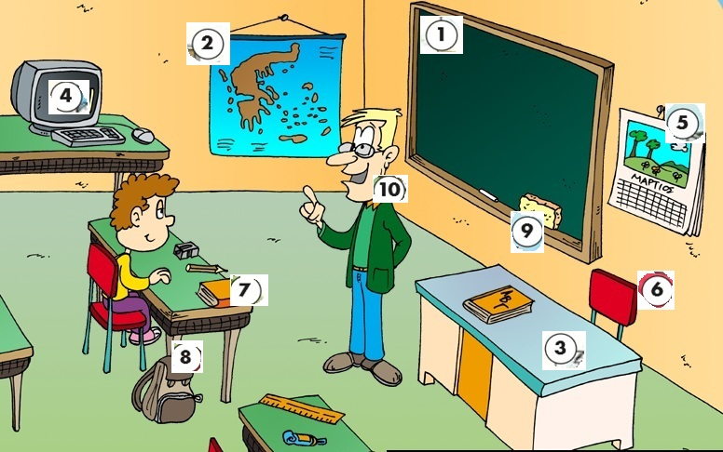

|  |  |  |
| --- | --- | --- |
| σφουγγάρι |  | Πληκτρολόγησε τον σωστό αριθμό δίπλα από κάθε λέξη |
| πίνακας |  |
| έδρα |  |
| υπολογιστής |  |
| βιβλίο |  |
| δάσκαλος |  |
| τσάντα |  |
| χάρτης |  |
| καρέκλα |  |
| ημερολόγιο |  |